新 书 推 荐

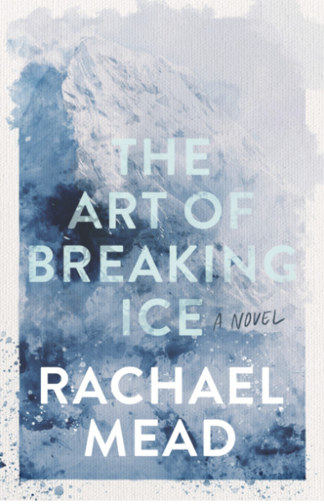
中文书名：《破冰的艺术》
英文书名：The Art of Breaking Ice
作 者：Rachael Mead
出 版 社：Affirm Press
代理公司：Defiore/ANA/Lauren Li
页 数：320页
出版时间：2023年6月
代理地区：中国大陆、台湾
审读资料：电子稿
类 型：非小说

内容简介：

1960年，传奇的破冰船Magga Dan在启航前往南极洲时，里面藏着一个秘密。探险队队长菲利普·劳的妻子内尔·劳也躲在船上。她将创造历史，成为第一个踏上这片冰冷大陆的澳大利亚女性，但改变一切的是她的艺术。

虽然内尔是一位才华横溢的艺术家，但她一直被定义为“探险家的妻子”。在广阔无垠的南大洋中，她的真实自我终于得以展现。尽管全是男性的船员对女性很不友好，她善变的丈夫也对她越来越不满，但内尔的艺术却蓬勃发展。她的新朋友是一位温和的鸟类学家，他鼓励她去探险。但当船向南极洲驶去时，谣言不断威胁着她的婚姻，也威胁着控制欲强的菲利普和他的船员之间脆弱的和平。在南方明亮的白光下，内尔将被迫面对自己和丈夫的真相。

这部对内尔·劳生活的惊人重述揭示了一位开创性的艺术家，是如何在一个女性生活仍由丈夫决定的世界里寻找自由的。

作者简介：


雷切尔·米德（Rachael Mead）是一位生活在南澳大利亚的作家。她的生活涉猎广泛，做过考古学家、环保活动家，还卖过新旧书籍。雷切尔的作品被广泛出版，包括四部诗集。她和丈夫和动物们一起住在澳大利亚。

感谢您的阅读！
请将反馈信息发至：版权负责人
Email：Rights@nurnberg.com.cn
安德鲁·纳伯格联合国际有限公司北京代表处
北京市海淀区中关村大街甲59号中国人民大学文化大厦1705室, 邮编：100872
电话：010-82504106, 传真：010-82504200
公司网址：http://www.nurnberg.com.cn
书目下载：http://www.nurnberg.com.cn/booklist_zh/list.aspx
书讯浏览：http://www.nurnberg.com.cn/book/book.aspx
视频推荐：http://www.nurnberg.com.cn/video/video.aspx
豆瓣小站：http://site.douban.com/110577/
新浪微博：安德鲁纳伯格公司的微博_微博 (weibo.com)
微信订阅号：ANABJ2002


